微信小程序setstorage

深入了解微信小程序的setStorage方法：实现数据持久化的关键

本文详细介绍了微信小程序的setStorage方法，帮助开发者更好地理解如何利用这一方法实现数据持久化，提升微信小程序的用户体验。本文将涵盖setStorage的方法原型、使用场景、注意事项以及如何优化存储空间等方面，助力开发者高效开发微信小程序。

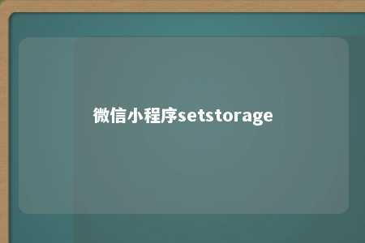

正文：

微信小程序作为一款轻量级应用，凭借其便捷、快速的特点受到了广大开发者和用户的喜爱。在微信小程序开发过程中，数据持久化是一个非常重要的环节。而setStorage方法正是实现数据持久化的关键。

一、setStorage方法原型

微信小程序的setStorage方法用于将数据存储在本地。其方法原型如下：

wx.setStorage(Object object)

其中，object参数为存储数据的对象，包含以下几个属性：

* key：存储数据的键，唯一标识符，必填。
* data：存储的数据，可以是字符串、数字、布尔值、对象等，必填。
* success：成功回调函数，可以用来处理存储成功的操作，可选。
* fail：失败回调函数，可以用来处理存储失败的操作，可选。
* complete： complete 回调函数，无论成功还是失败都会执行，可选。

二、使用场景

setStorage方法广泛应用于以下场景：

1. 用户登录信息：将用户登录信息存储在本地，实现快速登录。
2. 用户设置：将用户设置（如主题、语言等）存储在本地，实现个性化体验。
3. 购物车：将商品信息存储在本地，方便用户随时查看购物车内容。
4. 本地数据缓存：将一些不经常变动的数据存储在本地，提高应用性能。

三、注意事项

1. 数据类型：setStorage方法支持存储字符串、数字、布尔值、对象等数据类型。如果存储对象，内部嵌套的数据类型也需注意。
2. 存储空间限制：微信小程序的本地存储空间为10MB，开发者在使用setStorage方法时，要注意控制存储空间，避免超过限制。
3. 数据同步：setStorage方法存储的数据是同步写入本地的，但在复杂操作过程中，可能出现数据未及时写入的情况。开发者需注意处理此类问题。
4. 数据安全性：setStorage方法存储的数据可能会被用户手动清除，开发者需告知用户数据存储的风险，并做好数据备份。

四、优化存储空间

1. 数据压缩：对于大量存储数据的情况，可以考虑对数据进行压缩，减小存储空间占用。
2. 数据缓存：对于一些不经常变动的数据，可以使用setStorage方法进行缓存，提高应用性能。
3. 数据清理：定期清理无效、重复的数据，减小存储空间占用。

总结：

微信小程序的setStorage方法是实现数据持久化的关键。开发者需要充分了解setStorage方法的原型、使用场景、注意事项以及如何优化存储空间，才能更好地实现数据持久化，提升微信小程序的用户体验。希望通过本文的介绍，能帮助开发者更好地掌握setStorage方法，提高微信小程序的开发效率。

文章地址：<https://www.yyzq.team/post/354772.html>